**UNIVERSIDAD NACIONAL MAYOR DE SAN MARCOS**Universidad del Perú, Decana de América

**Facultad de Ingeniería de Sistemas e Informática**

Escuela Profesional de Ingeniería de Software

**“Plan de Gestión de la Configuración de Software”**

**ASIGNATURA:** GESTIÓN DE LA CONFIGURACIÓN DEL SOFTWARE

**DOCENTE:** Wong Portillo, Lenis Rossi

**GRUPO:** 6

**PROYECTO:** De compras! - Store

**INTEGRANTES:**

* Porras Quispe, Marco Aurelio
* Carmen Cruzatti, Angel Gerardo
* Gil Jauregui, Jesus Orlando
* Gonzales Broncano Jose Daniel
* Loaiza Sighuas, Leonardo Dario
* De la Cruz Torres, Diego
* Cespedes Flores, Sebastian
* Ventura Villanueva, Cristofher Moisés

**1. Introducción** **2**

1.1. Propósito 3

1.2. Alcance 3

1.3. Terminología 3

1.4. Referencias 4

**2. Actividades SCM** **4**

2.1. Identificación 4

2.1.1 Organización y Responsabilidades 4

2.1.2 Políticas, directivas y procedimientos aplicables 5

2.1.3 Lista de ítem con la nomenclatura 5

2.2 Control 6

2.2.1 Definición de línea base 6

2.2.2 Definición de la estructura de las librerías 7

2.2.2.1 Documento 8

2.2.2.2 Desarrollo 9

2.2.2.3 Líneas Base 9

2.2.2.4 Clientes 10

2.2.3 Ejemplos de Formatos de solicitudes de Cambio 10

2.2.4 Plan de Gestión de Cambios 15

**PLANEACIÓN**

# **1. Introducción**

Este Plan de Desarrollo del Software está preparado como respuesta al proyecto de la asignatura de Gestión de la Calidad de Software de la Universidad Nacional Mayor de San Marcos llamado “De Compras! - STORE”. Asimismo, este documento provee de una visión global del enfoque de desarrollo propuesto a ser seguido hasta la finalización del proyecto.

El responsable de la SCM proporciona infraestructura y entorno para la gestión de la configuración, que es un soporte para la actividad del desarrollo, para que los implementadores e integradores tengan los ambientes apropiados para realizar y verificar su trabajo.

El ambiente de la gestión va a facilitar la revisión del producto, la realización de los cambios y el rastreo de defectos, además de controlar las versiones y auditar la línea base del proyecto.

## **1.1. Propósito**

Este documento describe las actividades que el grupo realizará sobre la gestión del desarrollo de software, que deben ser llevadas a cabo durante el proceso de desarrollo del proyecto. Aquí definiremos los productos que se pondrán bajo el control de la configuración así como los procedimientos que seguiremos los integrantes del equipo de trabajo, para mantener la integridad del producto que vamos a entregar, garantizando así que los cambios sean controlados.

## **1.2. Alcance**

El plan de la configuración está basado en algunos supuestos que se detallarán:

* Tiempo aproximado de la duración del proyecto: 13 semanas.
  + Debido a este corto tiempo necesitaremos de una rápida respuesta a los cambios.
* Modelo de proceso: Desarrollo incremental.
  + Dado que usaremos el scrum que nos otorga distintas iteraciones y fases.
* Mantener la integridad total del producto que se obtendrá a lo largo del desarrollo del sistema.
* Tomar en cuenta las restricciones de:
  + Tiempo
  + Recursos
  + Capacidad organizativa del grupo
* Los elementos se van a realizar en base a los entregables, siendo responsabilidad del “responsable del GCS”, apoyado por los integrantes del grupo.

## **1.3. Terminología**

| **Término** | **Significado** | **Traducción** |
| --- | --- | --- |
| CCB | Configuración Control Board | Comité de Control de configuración |
| CI | Configuration Item | Elemento bajo gestión de la configuración |
| SCA | Software Change Authorization | Autorización de cambio en el software |
| SCM o GCS | Software Configuration Management | Gestión de la configuración del software |
| SCMR | SCM Responsable | Responsable del SCM |
| SCR | System/Software Change Request | Petición de Cambio en el sistema/software |
| SQA | Software Quality Assurance | Aseguramiento de la calidad de software |
| SQAR | SQA Responsable | Responsable del SQA |

## **1.4. Referencias**

[1] ANSI/IEEE Std 828-1990, IEEE Standard for Software Configuration

Management Plans.

[2] 2002, Modelo de Proceso.

# **2. Actividades SCM**

## **2.1. Identificación**

Plan de gestión de la configuración del Sistema “De Compras! - Store” donde somos un equipo minorista de ventas de productos informáticos . Actividades en el plan de gestión de la configuración:

| **TAREAS** | **PRODUCTOS** | **PARTICIPANTES** |
| --- | --- | --- |
| Establecimiento del Plan de Gestión de la configuración | Plan de gestión de la configuración para el sistema de ventas de productos informáticos. | * Jefe del Proyecto |
| Especificación del entorno tecnológico para la Gestión de configuración | Plan de gestión de la configuración para el sistema de información. | * Responsables de Gestión de Configuración |

### **2.1.1 Organización y Responsabilidades**

Según el tamaño del proyecto se empiezan a establecer los grupos de trabajo. Este proyecto de software cuenta con nuevos desarrolladores debido a la complejidad y el tamaño del software, por lo tanto, son ellos mismos los encargados de establecer y ejecutar el plan de gestión de la configuración. En esta tabla se muestran los cargos de los desarrolladores del software dentro de esta actividad:

| **NOMBRE** | **Actividad** |
| --- | --- |
| Porras Quispe  Loaiza Sighuas | Jefe del proyecto  SCMR Definir Plan de Configuración.  Definir Línea Base del Proyecto  SCMR Seguimiento de la Línea Base Registro de versiones  Realizar el informe final de SCM |
| Gil Jauregui | Evaluar, aprobar o rechazar peticiones de cambios en la línea base. |
| Carmen Cruzatti | Responsable de calidad, contribuye al control y  cumplimiento del plan. |
| Ventura Villanueva | Cumplir con el plan de SCM. |
| Gonzales Broncano | Cumplir con el plan de SCM. |
| De la Cruz Torres | Seguir el plan de configuración y poner bajo control de configuración los elementos que sean de su responsabilidad. |
| Cespedes Flores | Encargado de documentación. |

El plan de gestión de la configuración está presente en las siguientes tareas:

* Gestión del Proyecto.
* Comunicación Gestión de Calidad.
* Análisis de Requerimientos.
* Diseño.
* Implementación.
* Verificación.
* Implantación.
* Gestión de configuración.
* Control de cambios (SCM).

### **2.1.2 Políticas, directivas y procedimientos aplicables**

Respecto a los documentos en el repositorio de Github, todos tienen derechos de administrador, o sea, permiso de lectura, escritura y creación de nuevos documentos. Se tiene como política principal y general la confianza en cada uno de los integrantes de este proyecto.

### **2.1.3 Lista de ítem con la nomenclatura**

| **Item** | **Nomenclatura** |
| --- | --- |
| Cronograma de Proyecto | DCS-CP.XLSX |
| Documento de Especificación de Requisitos | DCS-DER.DOCX |
| Plan de Proyecto | DCS-PP.DOCX |
| Documento de Historias de Usuario | DCS-DHU.DOCX |
| Documento de Guía de Estilos | DCS-DGE.DOCX |
| Plan de Gestión de la Configuración de Software | DCS-PGCS.DOCX |
| Guía de Estilos | DCS-GE.DOCX |
| Documento de Especificación de la BD | DCS-DEBD.DOCX |
| Documento de Especificación de UI | DCS-EU.DOCX |
| Módulo Página Principal | DCS-PG.DOCX(verificar tipo) |
| Módulo de Autenticación de Usuario | DCS-AU.DOCX(verificar tipo) |
| Documento de Arquitectura del Software | DCS-DAS.DOCX |

## 2.2 **Control**

### 2.2.1 Definición de línea base

| ID | Línea base | Hito | ITEM |
| --- | --- | --- | --- |
| ID_LB1 | Línea base del sprint 1 | Sprint 1 | * Documento del Proyecto * Documento de Especificación de Requisitos * Plan de Proyecto * Documento de Historias de Usuario * Documento de Guía de Estilos * Reporte de primer sprint * Documento de Especificación de la BD * Reporte del Desarrollo de Software |
| ID_LB2 | Línea base del sprint 2 | Sprint 2 | * Documento de Especificación de UI * Módulo Página Principal * Módulo de Autenticación de Usuario * Documento de Arquitectura del Software * Reporte del Segundo Sprint |
| ID_LB3 | Línea base del Sprint 3 | Sprint 3 | * Módulo de Usuario Cliente * Manual de usuario * Documento de Pruebas del Software * Reporte del Tercer Sprint * Acta de cierre del proyecto |

### **2.2.2 Definición de la estructura de las librerías**

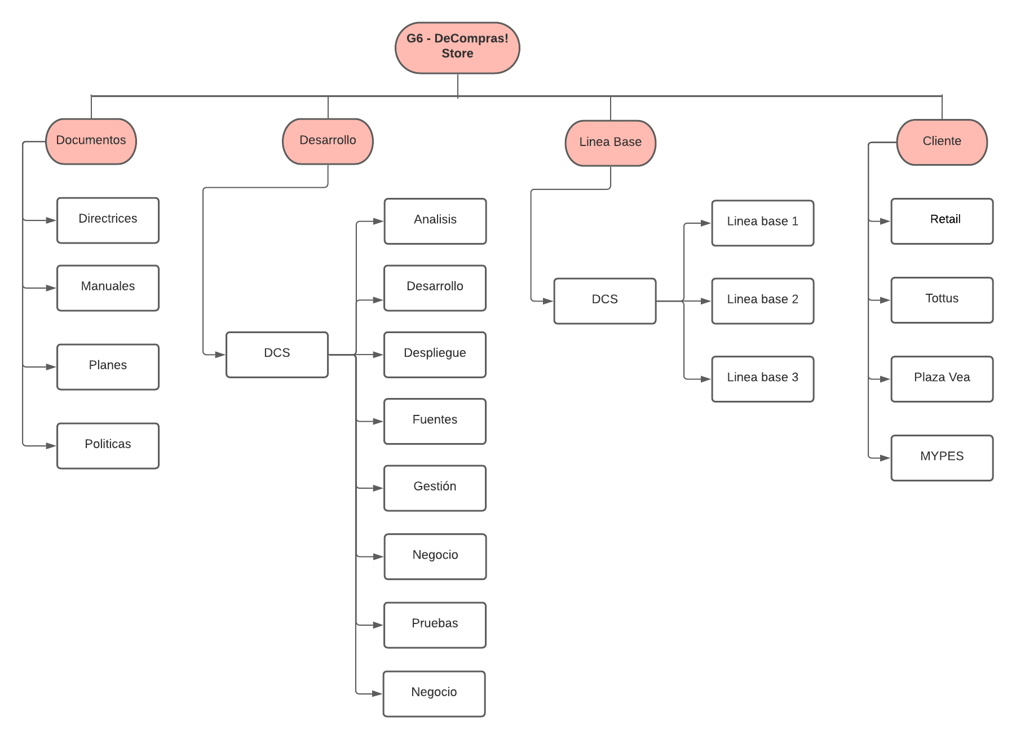

*Gráfico de la estructura de las librerías*

El presente gráfico muestra la estructura general del repositorio y las librerías controladas que conformarán el mismo. Las estructuras de las librerías controladas son la librerías de Documentos, Desarrollo, Linea Bases y Cliente , todos ellos referentes al proyecto DCS.

#### 2.2.2.1 **Documento**

Responsable:

* Jefe de Proyecto
* Gestor de la configuración

Actividades:

* Actualizar cada versión de la documentación del proyecto.

Contenido:

* Documentación general de todo el proyecto.

Tipos de Acceso:

| Rol | Tipos de accesos |
| --- | --- |
| Jefe de Proyecto | * Leer * Escribir * Eliminar (previa autorización del gerente de configuración. |
| Gestor de la configuración | * Leer * Escribir * Ejecutar * Eliminar |
| Desarrolladores | * leer * ejecutar |

#### **2.2.2.2 Desarrollo**

Responsable:

* Jefe de Proyecto
* Gestor de la configuración

Actividades:

* Actualizar cada versión de la documentación del proyecto.

Contenido:

* Documentación general y código fuente de todo el proyecto.

Tipos de Acceso:

| Rol | Tipos de accesos |
| --- | --- |
| Jefe de Proyecto | * Leer * Escribir * Eliminar (previa autorización del gerente de configuración |
| Gestor de la configuración | * Leer * Escribir * Ejecutar * Eliminar |
| Desarrolladores | * leer * escribir * ejecutar |
| Arquitecto | * leer * escribir |

#### **2.2.2.3 Líneas Base**

Responsable:

* Jefe de Proyecto

Actividades:

* Mantener actualizada las actividades en cada sprint.

Contenido:

* Las líneas bases.

Tipos de Acceso:

| Rol | Tipos de accesos |
| --- | --- |
| Jefe de Proyecto | * leer * escribir * ejecutar * eliminar |

#### **2.2.2.4 Clientes**

prox semana

### **2.2.3 Control de la Gestión de Cambio**

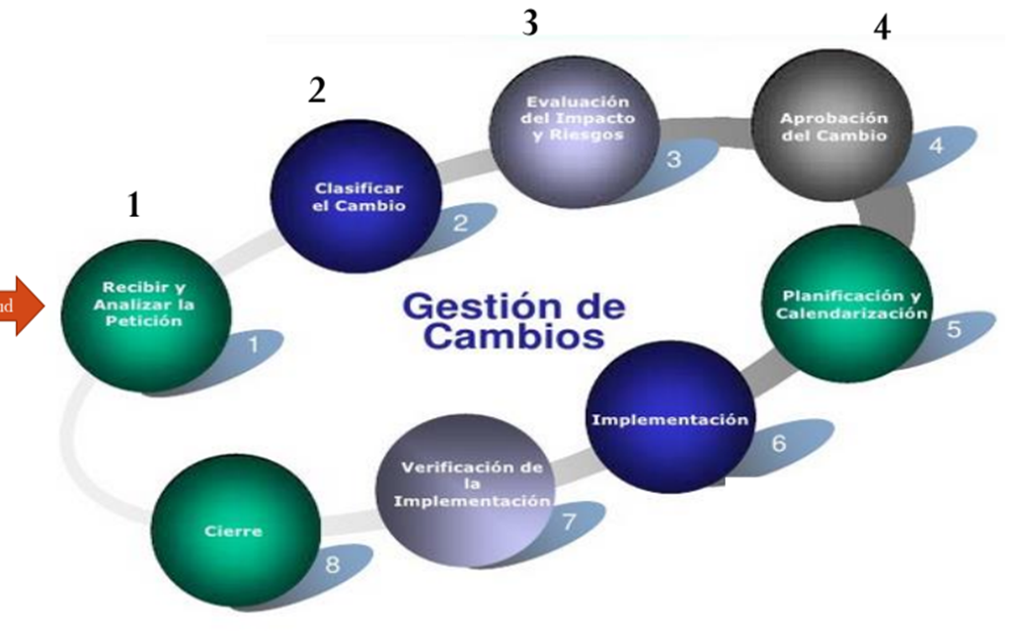

**A. Formato de solicitudes de cambios**

| **Campo** | **Descripción** |
| --- | --- |
| **Fecha de creación** | Aquí se busca colocar la fecha en la cual se dará por comenzado el proceso de gestión de cambios. |
| **Id del Sistema** | Se generará un identificador para la búsqueda de las peticiones de cambio. |
| **Proyecto** | Nombre del proyecto, el cual solicita la petición o peticiones de cambio. |
| **Fuente (Dueño del proceso)** | Aquí se menciona al encargado del proceso referido en la solicitud de cambios,se completarán con los nombres del dueño del proceso así también como su cargo dentro de la institución. |
| **Autor (Stakeholder)** | Autor de la solicitud de la gestión de cambio. Se escribe su nombre completo y su cargo en la institución. |
| **Descripción** | Se describe la petición de gestión de cambio. Tanto las especificaciones como aspectos generales |
| **Justificación** | En este apartado se detalla la necesidad de gestión de cambio respecto al cliente. |
| **clasificación** | Tipo de clasificación según lista de clasificación del cambio (Tabla 1) |
| **Estado** | Se identifica la fase que corresponde a la fase en la que se encuentra la solicitud de cambio. |
| **Fecha implementación** | Fecha en la que ha sido implementada la solicitud de cambio. |

**B. Lista de estados de las solicitudes de cambios**

| #ID | Estado | Descripción | Fase | Alumno |
| --- | --- | --- | --- | --- |
| 01 | Creado | Estado en el que se encuentra una solicitud de cambio, debidamente evaluada para ser efectuada por un usuario | 1 | Gil Jauregui Jesus Orlando |
| 02 | Analizado | Estado en el que se ha revisado el formato de solicitud y si ha cumplido con el formato | 2 | Ventura Villanueva Cristhofer |
| 03 | Clasificado | Se tienen 3 clasificaciones de solicitudes de cambios: Estándar, Urgente y Pre-aprobado. | 3 | Porras Quispe Marco Aurelio |
| 04 | Evaluado | Se decide si se aprueba o no en base a factores diversos. | 4 | Gonzales Broncano Jose Daniel |
| 05 | Aprobado | Definimos que la petición de cambio cumple con los cambios requeridos para pasar a la siguiente fase. | 5 | Loaiza Sighuas, Leonardo |
| 06 | Desaprobado | Aquí el Estado define que la petición fue evaluada teniendo en cuenta su impacto y los riesgos. | 6 | Gil Jauregui, Jesus Orlando |
| 07 | Planificado | Estado en donde está establecido la organización de los tiempos y los recursos destinado a resolver la solicitud | 7 | Cespedes Flores |
| 08 | En verificación | Estado en el que se revisa la implementación y se verifica que esta se haya desarrollado de forma correcta. | 8 | De la Cruz Torres Diego |
| 09 | Verificado | Estado en el que la petición ha sido implementada y el proceso de verificación ha sido completado | 9 | Carmen Cruzatti Angel Gerardo |
| 10 | En implementación | Estado que indica que la solicitud de cambio se encuentra en implementación | 10 | Porras Quispe Marco Aurelio |
| 11 | Implementado | Estado en el que la implementación ha sido completada conforme a la petición. | 11 | Cespedes Flores |

**C. Ejemplo de Solicitudes de Cambios**

Alumno: De la Cruz Torres, Diego Alexander

| **ID** | 00002 |
| --- | --- |
| **Proyecto:** | De Compras! - Store |
| **Fecha:** | 22/11/2021 |
| **Fuente:**  **(dueño del proceso)** | Jefe de proyectos del Área de Sistemas (Marco Aurelio Porras Quispe) |
| **Autor (stakeholder):** | Gerente del Área de ingeniería (Sebastian Céspedes Flores) |
| **Descripción:** | Se desea generar un reporte de ventas para el área de ingeniería. Este reporte necesita tener un total de ventas realizadas por semana agrupado por categoría de productos y expresado en soles y dólares.  Los parámetros de consulta serán: Nro. de semana, categoría de producto, localidad de la tienda.  El reporte, además, debe poder exportar la información en un archivo excel. |
| **Justificación:** | El área de ingeniería necesita elaborar un reporte de balance de ventas con respecto a lo que se compra a los proveedores contra lo que se está vendiendo a los clientes. |

Alumno: Loaiza Sighuas, Leonardo Dario

| **ID** | **003** |
| --- | --- |
| **Proyecto:** | De Compras! - Store |
| **Fecha:** | 22/11/2021 |
| **Fuente:** | Scrum Master y Analista (Loaiza Sighuas, Leonardo Dario) |
| **Autor:** | Jefa del departamento de Marketing y Dirección (Torres, Angélica) |
| **Descripción:** | Se desea modificar el área de ingreso de datos en el módulo de registro de colaboradores para agregar un nuevo cargo, el de “Marketing y Dirección”. A su vez se desea que se añada un campo extra (lo cual también requiere modificar la base de datos), el campo de “Estudios profesionales” que en la base de datos figurará como “estudios profesionales”. En caso de ser un practicante se le llenará con ese término (“practicante“). |
| **Justificación:** | La creación del área de “Marketing y Dirección” de la empresa supone nuevas necesidades respecto al personal por lo que se requiere su correcto registro en la aplicación. Además también se desea conocer el área profesional de desempeño del colaborador por lo que se necesita el registro de ese campo en particular. |

Alumno: Gil Jauregui Jesus Orlando

| **ID** | 004 |
| --- | --- |
| **Proyecto:** | De Compras! - Store |
| **Fecha:** | 22/11/2021 |
| **Fuente:**  **(dueño del proceso)** | Desarrollador Frontend (Jesus Gil) |
| **Autor (stakeholder):** | Encargado de logística (Tilsa Lozano) |
| **Descripción:** | La propuesta a presentar en su principal fundamento busca facilitar el manejo de las ventas de la empresa obtenidas durante el día completo, con la finalidad de mejorar la productividad de los encargados de logística. |
| **Justificación:** | Esta propuesta tiene el fin de modificar el alcance para el área de logística de la empresa de forma que estos puedan visualizar las ventas por día en nuestro establecimiento comercial. |

Alumno: Jose Daniel Gonzales Broncano

| **ID** | 005 |
| --- | --- |
| **Proyecto:** | De Compras! - Store |
| **Fecha:** | 22/11/2021 |
| **Fuente:**  **(dueño del proceso)** | Analista de Software (Daniel Gonzales) |
| **Autor (stakeholder):** | Encargado de Ventas (Pablito Mamani) |
| **Descripción:** | Poder editar el nombre del cajero personalmente, sin acudir al administrador. Para ello se necesita modificar la base de datos, para que el cajero pueda editar únicamente el nombre con el que se identifica. |
| **Justificación:** | Es necesario, ya que de esta manera no se necesitará la participación del administrador que en ocasiones hace tardado el proceso. |

Alumno: Porras Quispe, Marco Aurelio

| **ID** | 006 |
| --- | --- |
| **Proyecto:** | De Compras! - Store |
| **Fecha:** | 22/11/2021 |
| **Fuente:**  **(dueño del proceso)** | Jefe de Proyecto (Marco Porras) |
| **Autor (stakeholder):** | Administrador de la Base de Datos (Daniel Peredo) |
| **Descripción:** | La propuesta es agregar un apartado que permita visualizar un apartado que muestre un balance diario de ingresos y egresos de las divisas usadas. |
| **Justificación:** | Implementación necesaria ya que así, será más fácil poder hacer un balance de las ventas del mes. |

Alumno: Ventura Villanueva Cristhofer Moises

| **ID** | 007 |
| --- | --- |
| **Proyecto:** | De Compras! |
| **Fecha:** | 22/11/2021 |
| **Fuente:**  **(dueño del proceso)** | Desarrollador Backend (Ventura Villanueva) |
| **Autor (stakeholder):** | Jefe de Logística (Andrea San Martin) |
| **Descripción:** | Se desea agregar en el encabezado el apartado de “proveedores” de la tienda |
| **Justificación:** | Para tener registros de todos nuestros proveedores y sus respectivos datos de cada empresa para tener un mejor control, pero solo para los usuarios administradores, mas no a los cajeros. |

Alumno: Carmen Cruzatti, Angel

| **ID** | 008 |
| --- | --- |
| **Proyecto:** | De Compras! - Store |
| **Fecha:** | 22/11/2021 |
| **Fuente:**  **(dueño del proceso)** | Desarrollador Front-End (Angel Carmen) |
| **Autor (stakeholder):** | Encargado de Logística(Juan Flores) |
| **Descripción:** | Se desea incluir, en la lista diaria de ventas, un filtrado de ventas hechas con algún código promocional ingresado en la selección de comprar productos. |
| **Justificación:** | Para tener un mejor control de los productos que han sido vendidos a los clientes, y evitar cualquier complicación u observación en el balance de ventas. |

Alumno: Céspedes Flores Sebastián

| **ID** | 009 |
| --- | --- |
| **Proyecto:** | De Compras! - Store |
| **Fecha:** | 22/11/2021 |
| **Fuente:**  **(dueño del proceso)** | Gerente de Supermercado ( Miguel Angel Palacios) |
| **Autor (stakeholder):** | Gerente de Supermercado ( Miguel Angel Palacios) |
| **Descripción:** | Se desea agregar otro método de autentificación de usuario para los usuarios del sistema. |
| **Justificación:** | Es necesario reforzar la seguridad del sistema, de esta manera evitando inconvenientes en los reportes finales de ventas de cada usuario del sistema. |

### **2.2.4 Plan de Gestión de Cambios**

esto que es xd? ni idea bb :c

## **2.3 Reportes de estado de la GCS**

Diseñar reportes necesarios, por ejemplo para su empresa que sirva para el Gestor de la Configuración, al jefe de proyecto y desarrolladores.

min 5 reportes

* Diseño de reportes (Título, proposito, entradas, salidas)
* Simulación de la salida de datos (entrada, salidas)

Para: El auditor

| **ID:** | **RC-001** |
| --- | --- |
| **Autor:** | Gonzales Broncano Jose Daniel |
| **Título:** | Lista de Ítems afectados por una Solicitud de Cambio (apartado que muestre las divisas usadas) |
| **Propósito:** | Proporcionar al auditor un listado de todos los ítems que han sido impactados por una Solicitud de Cambio (apartado que muestre las divisas usadas) |
| **Entradas:** | ID del proyecto: G6-DCS  ID del Solicitud de Cambio: 006  Dueño del proceso: Jefe de Proyecto (Marco Porras) |
| **Salidas:** | * Usuario quien solicitó la petición de cambio: Administrador de la Base de Datos (Daniel Peredo) * Tipo de Cambio: Agregar un apartado que muestre un balance diario de ingresos y egresos de las divisas usadas. * Lista de Ítem:   + Nombre del ítem   + Versión del ítem   + Fecha de modificación   + Autor de la modificación   + Comentario |

Para: El Gestor de la Configuración (Porras y Loaiza)

| **ID:** | **RC-002** |
| --- | --- |
| **Autor:** | Ventura Villanueva, Cristhofer Moises |
| **Título:** | Lista de versiones del Documento de Especificación de la BD |
| **Propósito** | Proporcionar al Gestor de la Configuración la lista de versiones que tiene el Documento de Especificación de la BD dentro de la librería Documentación. |
| **Entradas:** | ID del proyecto: G6-DCS  ID del item: DCS-DEBD.DOCX |
| **Salidas:** | * Nro. De Versión: 1.3 * Descripción o etiqueta: Verificar y actualizar documento de Especificación de la BD. * Fecha de modificación: Lunes 20 de diciembre del 2021. * Usuario que modificó: Gonzales broncano y Ventura Villanueva |

Para: El desarrollador

| **ID:** | **RC-003** |
| --- | --- |
| **Autor:** | Loaiza Sighuas, Leonardo Dario |
| **Título:** | Lista de ítems trabajados por un desarrollador |
| **Propósito** | Brindar una lista de los ítems a los que un desarrollador en específico ha realizado cambios durante el ciclo de vida del software (proceso de desarrollo). |
| **Entradas:** | * ID del desarrollador: * ID de los ítems: “DCS-”Iniciales en mayúscula del ítem”.”formato” |
| **Salidas:** | * Fecha de versión: 20/12/2021 * Nro. de Versión: 1.0 * Fecha de recepción: 20/12/2021 * Nombre y ID del desarrollador: Loaiza Leonardo * Comentarios: Descripción breve de modificaciones mejorables a realizar. * Nombre y ID del Gestor de la Configuración. |

| **ID:** | **RC-004** |
| --- | --- |
| **Autor:** | Céspedes Flores Sebastián |
| **Título:** | Lista de requerimientos por nivel de importancia de desarrollo. |
| **Propósito** | Facilitar una lista jerárquica de los requerimientos tanto funcionales como no funcionales que priorice unos requerimientos sobre otros. |
| **Entradas:** | * ID del Proyecto: G6-GCS * ID del item: DCS-DER.DOCX |
| **Salidas:** | * Nro Versión: 1.0 * Descripción: Priorizar el desarrollo de los requerimientos más importantes para la funcionalidad básica del proyecto. * Fecha de modificación:29/11/2021 |

Para: El Gestor de la Configuración

| **ID:** | **RC-005** |
| --- | --- |
| **Autor:** | Carmen Cruzatti Angel Gerardo |
| **Título:** | Lista de versiones del Documento de Especificación de UI |
| **Propósito** | Proporcionar al Gestor de la configuración la lista de las versiones del Documento de Especificación de UI |
| **Entradas:** | * ID del Proyecto: G6-GCS * ID del item: DCS-DEUI |
| **Salidas:** | * Nro Versión: 1.0 * Descripción: Descripción breve de las modificaciones hechas en la versión. * Fecha de modificación:18/11/2021 * Autor(es):Céspedes Flores      * Nro Versión: 1.1 * Descripción: Descripción breve de las modificaciones hechas en la versión. * Fecha de modificación: 22/11/2021 * Autor(es): Carmen Cruzatti y Gil Jauregui |

| **ID:** | **RC-006** |
| --- | --- |
| **Autor:** | Gil Jauregui Jesus Orlando |
| **Título:** | Lista de versiones del Documento de Guía de estilos |
| **Propósito** | Proporcionar una guía de estilos para el diseño del software con la finalidad de dar los parámetros correspondientes a los distintos contenedores y botones. |
| **Entradas:** | * ID del Proyecto: G6-GCS * ID del item: DCS-DGE |
| **Salidas:** | * Nro Versión: 1.0 * Descripción: Descripción breve de las modificaciones hechas en la versión. * Fecha de modificación: 08/11/2021 * Autor(es): Carmen Cruzatti y Gil Jauregui |

## **2.4 Reportes de Auditorias (diseño de reporte y simulación, 1 por alumno)**

## **2.5 Entrega y gestión de Release (proponer el proceso de puesta en producción - diagrama BPMN, dg de flujo) buscar información**